TEHNIČKA SPECIFIKACIJA VOZILA SLUŽBU SANITETSKOG PRIJEVOZA

Ponuditelj je obvezan dostaviti ispunjeni obrazac Tehničke specifikacije vozila HMP na način da upiše ponuđenu marku i tip vozila, te obvezno ispuni stupac na način da upiše odgovor „DA“/ „NE“ ili podatak.
NARUČITELJ: Zavod za hitnu medicine Požeško-slavonske županije, Osječka 109, 34000 Požega
PREDMET NABAVE: Vozila hitne medicinske pomoći i sanitetskav ozila
Evidencijski broj nabave: 06.4-2026
Količina: 4 vozila za službu sanitetskog prijevoza

NUĐENO VOZILO:
- PROIZVOĐAČ:

- NAZIV I OZNAKA MODELA:

TEHNIČKA SPECIFIKACIJA VOZILA ZA SANITETSKI PRIJEVOZ

R br. | S P E C I F I K A C I J A |  |  | DA | NE
1. | VOZILO
 | Vozilo mora zadovoljavat normu HRN EN 1789:2024 (za tip B medicinskog automobila) ili jednakovrijedni.
1.1. | Boja vozila: BIJELA. Ukoliko u trenutku sklapanja ugovora s odabranim ponuditeljem Pravilnikom o organizaciji i načinu obavljanja djelatnosti sanitetskog prijevoza ili bilo kojim drugim dokumentom bude definirana obavezna boja karoserije sanitetskog vozila, Naručitelj će s odabranim ponuditeljem sklopiti ugovor za kupnju vozila u toj boji. U slučaju da se to dogodi, ne mijenja se cijena vozila.
 | Maksimalna tehnički dopuštena masa: 3.500 kg
1.2. | Vrsta motora: diesel
1.3. | Snaga motora:minimalno 96 Kw
1.4. | Zapremina motora minimalno: 1900 ccm
1.5. | Pogon na prednje kotače
1.6. | Pogonskogorivo: diesel
1.7. | Euronorma: mininalno EURO VI
1.8. | Mjenjač: ručni sa 6 stupnjeva prijenosa ili automatski
1.9. | Broj vrata: 5
1.10. | Bočna klizna vrata sa desne strane – klizni prozor u vratima
1.10.1. | Stražnja vrata dvokrilna, ostakljena, zakretna pod kutem od 180 stupnjeva
1.10.2. | Broj sjedala u vozačevom prostoru: 1 + 2
1.11. | Putnički ovjes vozila (prednja i stražnja osovina)
1.12. | Zračni jastuci za vozača i suvozača
1.13. | A) Dimenzije vozila:
1.13.1. | Dužina:maksimalno 5600 mm
1.13.2. | Širina: minimalno 1900 mm
1.13.3. | Visina: minimalno 2200 mm
1.14. | Među osovinski razmak: minimalno 3100 mm
1.14.1. | B) Dimenzije sanitetskog prostora:
1.14.2. | Širina: maksimalno 2100 mm
1.14.3. | Dužina :maksimalno 3200 mm
1.15. | Visina: maksimalno 2100 mm
1.16. | Centralno zaključavanje sa daljinskim zaključavanjem
1.17. | Radio sa antenom, zvučnicima u vozačevom prostoru s komandama na upravljaču
1.18. | Bluetooth modul za povezivanje
1.19. | ABS sustav protiv blokiranja kotača
1.20. | ESP sustav protiv proklizavanja
1.21. | Tempomat
1.22. | LED dnevna svjetla
1.23. | Električni podizači prednjih stakala
1.24. | Električn opodesiva i grijana vanjska zrcala sa pokazivačem smjera
1.25. | Vozačevo sjedalo podesivo u 4 smjera s podešavanjem nagiba sjedala
1.26. | Klima uređaj mehanički za prostor vozača i dodatni isparivač u sanitetskom prostoru
1.27. | Parkirni senzor prednji i stražnji
1.28. | Čvrsta pregrada sa kliznim prozorom između vozačevog i sanitetskog prostora
1.29. | Klizni prozor u bočnim kliznim vratima
1.30. | Signal za vožnju unatrag – biper
1.31. | Stražnje svjetlo za maglu i svjetlo za vožnju unatrag
1.32. | Svjetla za maglu
1.33. | Treće kočiono svjetlo
1.34. | Putno računalo
1.35. | Aparat za gašnje požara za vozilo
1.36. | Unutarnji retvorizor
 | PRERADA VOZILA ZA POTREBE SANITETSKOG PRIJEVOZA
 | NAPOMENA: Naručitelj zadržava pravo manjih izmjena stavaka iz Prerade
2. | OPĆI UVJETI PRERADE
2.1. | Prostor za vozača i prostor za pacijenta moraju biti odvojeni fiksnom pregradnom stijenom s pomičnim prozorom
2.2. | Vozačev prostor i sanitetski prostor moraju biti klimatizirani. Upravljanje klima uređaja mora biti međusobno razdvojeno.
2.3. | Prostor za pacijenta je izrađen iz nehrđajućih materijala otpornih na vatru i vodu.Unutarnje obloge su izrađene iz plastičnog materijala koji je periv, otporan na djelovanje dezinfekcijskih sredstava i na mehanička oštećenja.Sve obloga boka i stropa moraju biti termički izolirane
2.4. | Pod u prostoru za pacijenta je izrađen iz neklizajućeg i negorivog materijala, podignut minimum 6 cm na bokove i pregradnu stijenu vozila. Svi spojevi moraju biti biti spojeni i brtvljeni materijalom koji onemogućavaju prodor sredstava za pranje i dezinfekciju u strukturu vozila.
2.5. | U prostoru za pacijenta se nalazi ormar i police za med.potrošni materijal i opremu.
2.6. | Vanjska stepenica za ulazak pacijenata u prostor za pacijente, sklopiva
3. | POSEBNI ZAHTJEVI PRERADE
3.1. | UNUTARNJE UREĐENJE PROSTORA ZA PACIJENTA
3.1.1. | Bočne stranice, strop, obloga vratiju i pregradna stijena je izrađena iz materijala otpornih na vatru i vodu, perivog i otpornog na dezinficijense. Materijal izrade je armirani poliester.
3.1.2. | Pod vozila izrađen je iz vodonepropusne ploče debljine 9mm, presvučen epoxy premazom s protukliznim efektom, koji je podignut na bočne strane i pregradnu stijenu vozila
3.1.3. | Na stropu vozila se nalazi oprema za vješanje posuda/vrećica sa infuzijskom tekućinom -1 kom
3.1.4. | Rukohvat smješten na stropu duljine najmanje 120 cm – 1 komad.  Materijal izrade je inox cijev lim debljine Ø 25mm – AISI 304 2B
3.1.5. | Ručka uz bočna klizna vrata predviđena za olakšani ulaz u sanitetski prostor fiksirana na pregradnoj stijeni – 1 komad. Materijal izrade je inox cijev lim debljine Ø 25mm – AISI 304 2B
3.1.6. | U sanitetskom prostoru nalaze se osiguračka kutija potrošača i ploča sa prekidačima  električne instalacije prostora za pacijenta :  prekidač ventilatora sa indikatorom smjera puhanja, prekidač grijanja, prekidači svjetla,  tipkalom za poziv vozaču, utičnica 12 V – 2 kom. i utičnica 220 V - 1 kom.  Svi prekidači moraju imati svjetlosni indikator funkcije sa simbolom funkcije
3.1.7. | ORMARI namjenjeni smještaju medicinski potrošnog materijala i opreme smješteni su na lijevom i boku vozila. Ormarići moraju imaju zaobljene rubove.  Boja ormarića je bijela sa plavim rubom.
3.1.8. | ORMARI - LIJEVI BOK
3.1.9. | VISEĆI ORMAR sastoji se iz 1 modula sa 3 pretinca.  Boja ormarića je bijela sa zaobljenim plavim rubovima  Pretinci imaju prozirnu ogradu, opremljeni su podiznim ostakljenim vratima.  Ormarić je opremljen rasvjetom pretinca  Dodatni modul za smještaj priključaka kisika smješten je u nastavku osnovnog modula
3.1.10. | PODNI ORMAR sastoji se iz modula sa policom i prostorom za reanimacijski kovčeg ili naprtnjaču te dubokog pretinca sa podiznim poklopcem -policom.  Boja ormarića je bijela sa zaobljenim plavim rubovima
3.1.11. | SJEDALA ZA OSOBLJE I PRATNJU
3.1.12. | PREKLOPNO SJEDALO na pregradnoj stijeni – 1 komad, opremljena su glavonaslonom, rukonaslonima i integriranim sigurnosnim pojas u 3 točke za putnika.  Boja sjedala - plava
3.1.13. | SKLOPIVA SJEDALA sa desne strane – 2 komada, opremljena su glavonaslonom,  rukonaslonom i sigurnosnim pojasem u 3 točke za putnika.  Sjedala imaju mogućnost podizanja sjedećeg dijela, regulaciju nagiba leđnog dijela te  sklapanje uz bočnu stranu vozila, kako bi oslobodilo prostor za sklopiva nosila.  Dimenzije: Širina sjedećeg dijela 458mm,  Debljina u sklopljenom položaju maksimalno do 320mm  Boja sjedala- plava
3.2. | SUSTAV ZA APLIKACIJU I TERAPIJU KISIKOM
3.2.1. | Aplikacija kisikom sa 2 priključka za kisik (tip AFNOR) ostvaruje se putem centralnog razvoda medicinskog kisika koji je smješten u modulu sanitetskog ormara
3.2.2. | Snabdijevanje kisikom ostvaruje se iz 2 (dvije )boce za kisik kapaciteta 10 lit / 200 bara,  smještene na lijevoj strani vozila odmah uz stražnja zaokretna vrata.  Boca je opremljena redukcijskim ventilom 315/15 bar sa 1 manometrom – 2 komada.
3.2.3 | Ostala oprema za aplikaciju kisikom:
3.2.3.1. | Dozator kisika sa ovlaživačem i mjeračem protoka 0-15 lit/min. Materijal izrade kromirano met. kučište regulatora protoka.Bočica ovlaživača 300ml iz makralona koji omogučava sterilizaciju
3.2.3.2. | Boce kisika se spajaju silikonskim crijevom s ostatkom opreme za terapiju kisikom
3.2.4. | Odgovarajući ključ za montažu i demontažu ventila
3.2.5. | Boce za kisik 10 lit/ 200 bara sa čepovima - 2 kom. po vozilu
4. | ELEKTRIČNA INSTALACIJA
4.1. | Cijelokupna električna instalacija mora biti izvedena u skladu sa EN 1789 standardom.
4.2. | CENTRALNA SKLOPKA strujnog sustava sanitetskog prostora namjenjena je isključenje  strujnog kruga potrošaća. Sklopka je smještena u vozačevu prostoru.
4.3. | PLOČA SA PREKIDAČIMA ugrađena je zidni ormarić i na njoj se nalaze:  prekidači ventilatora sa indikatorom smjera puhanja,prekidači svjetla, prekidač grijanja,utičnica 12 V - 2 kom,utičnica 220V -2 kom,tipkalo za poziv vozaču.  Svi prekidači opremljeni su svjetlosnim indikator i simbolom funkcije
4.4. | VANJSKA UTIČNICA 220V smještena je sa vanjske strane iza ulaznih vrata vozača.  Omogučava korištenje izvora struje 220V.
4.5. | Dodatni akumulator minimalno 80Ah
4.5.1. | Razdjelnik pražnjenja 2 baterije
4.6. | Punjač / pretvarač 12V/220V 1000W - koji ne ometa rad medicinskih uređaja
4.7. | SVJETLOSNA SIGNALIZACIJA:
4.7.1. | Rotacijske svjetiljke LED tehnologije, plave boje – 3 komada, smještene su na krovu vozila:  2 naprijed i 1 odozada
4.7.2. | Bljeskalice u LED tehnologiji – 2 komada, smještene u maski motorskog prostora.
4.7.3. | Dodatni pokazivači smjerau LED tehnologiji, smješteni na stražnjem kraju vozila.
4.8. | ZVUČNA SIGNALIZACIJA
4.8.1. | ELEKTRONSKA SIRENA minimalna snage 100W, smještena u prednjem braniku vozila.  Mogučnost odabira najmanje 3 različita tona.
4.8.2. | Zvučni signal za vožnju unatrag – biper
4.9. | VIZUELNA SIGNALIZACIJA
4.9.1. | Oznake HITNE MEDICINSKE SLUŽBE: 2 na bokovima vozila, 2 kom na stražnjim vratima,  1 kom na haubi vozila iznad natpisa SANITETSKI PRIJEVOZ ( zrcalo )
4.9.2. | Natpis SANITETSKI PRIJEVOZ ( zrcalo ) na pokrovu motora
4.9.3. | Reflektirajuće trake oko vozila crvene boje RAL 3024
4.9.4. | Matirana stakla 75%
4.9.5. | Natpis ustanove - prednja vrata (lijeva i desna) - dostavljemo logu Naručitelja, nakon odabira Ponuditelja
4.9.6. | Naljepnice na bočnim stranama vozila, prema predlošku naručitelja
4.9.7. | Primjer:  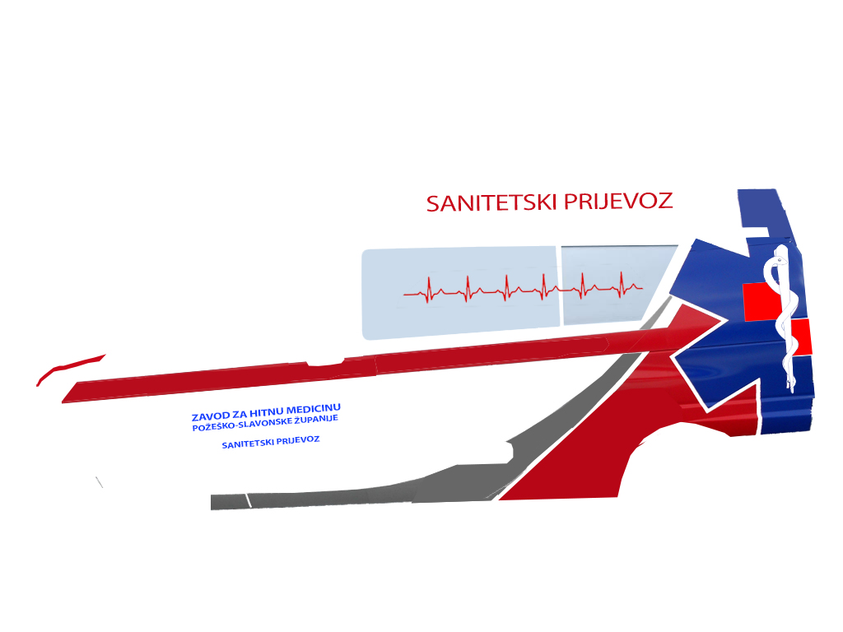  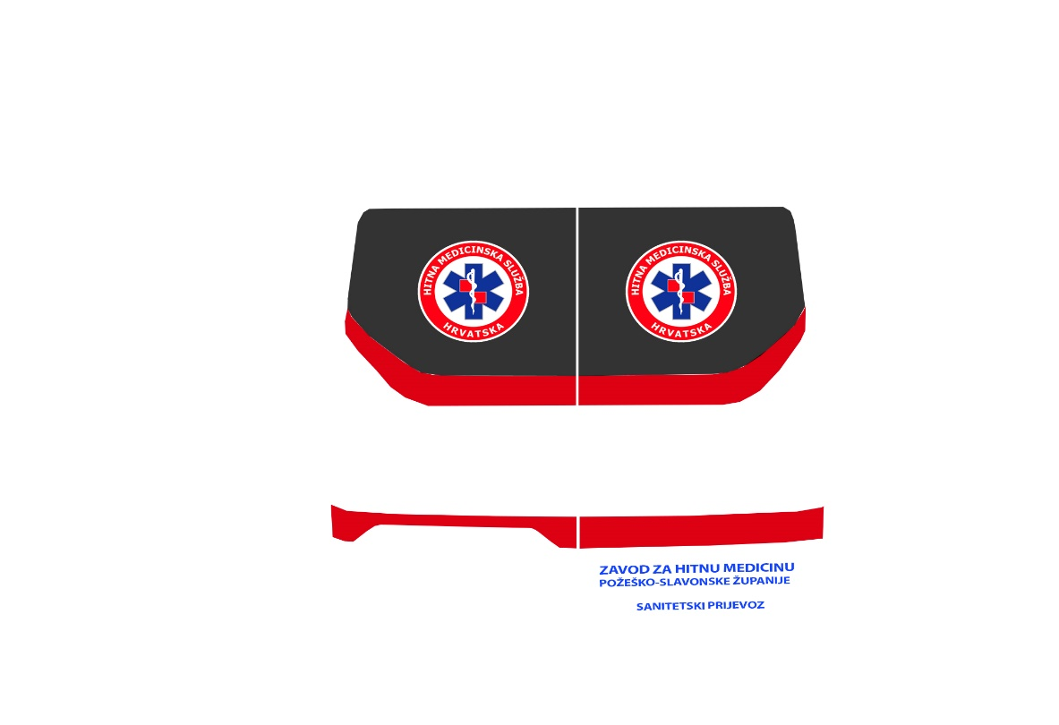  Nakon provedenog postupka naručitelj će dostaviti odabranom ponuditelju slike vozila kako bi vozilo trebalo izgledati. Naručitelj zadržava pravo na manje izmjene naljepnica. Nakon odabira najpovoljnijeg ponuditelja, s istim će se usuglasiti konačan izgled.
4.10. | OSVJETLJENJE PROSTORA ZA PACIJENTA – LED kombinacija
4.10.1. | a) Glavno svjetlo led ( četverouglasto ) – 4 kom
 | a) Prigušeno svjetlo led ( okruglo ) – 2 kom
4.10.2. | Prekidač za svjetlo omogučuje dvostepeno paljenje i mora biti opremljen svjetlosnim  indikatorom funkcije
4.11. | RADNO SVJETLO služi osvjetljenje utovarnog prostora iza vozila.  Izvedena je sa 1 svjetiljkom u LED tehnologiji
4.11.1. | Uključenje putem prekidača sa indikacijom funkcije, smještenom uz stražnja vrata.
4.12. | VENTILACIJA
4.12.1. | Dovod svježeg zraka i izmjenjivanje zraka izvodi se pomoću dvosmjernog ventilatora.  Ventilator ostvaruje protok zraka od 700 m² / h u oba smjera. Stropno puhanje zraka preko više difuzora.
4.12.2. | Uključenje putem prekidača sa indikacijom funkcije, smještenom na ploči iznad ormara.  Obavezno mora biti opremljen sa svjetlosnim indikatorom smjera puhanja.
4.13. | KLIMATIZACIJA
4.13.1. | Klimatizacija i grijanje sanitetskog prostora putem dodatnog isparivača.  Autonomno podešavanje iz sanitetskog prostora ili kabine vozača
4.13.2. | Uređaj je smješten u povišenom prostoru iznad vozača.
4.13.3. | Snaga hlađenja iznosi 4,5 kW uz protok zraka od 520 m² / h.
4.13.4. | Usmjerivači strujanja zraka – 3 kom, omogućuje ravnomjerno hlađenje san.prostora vozila.
4.14. | GRIJANJE
4.14.1. | Grijanje prostora za pacijenta izvedeno je autonomnim grijačem koji omogućuje grijanje sanitetskog prostora kada motor ne radi. Minimalna snaga grijača 2000 W, pogonjen dieselskim gorivom, minimalni protok zraka 100 kg/h.
4.14.2. | Grijačje smješten u pregradnoj stijeni vozila sa maskom i izvodima ispod kardio stolice.
4.14.3. | Grijanje prosotra pacijenta pomoću vode od pogonskog motora vozila (rahldani sustav motora vozila) neovisno a autonomnom grijaču.
5. | MEDICINSKA OPREMA – oprema za zbrinjavanje pacijenata/ minimalna oprema
5.1. | PODNOŽJE SAMOUTOVARIVIH NOSILA  Podnožje se sastoji iz sanduka za smještaj lopatastih nosila ili spinalne daske, te tave  vodilice sa prihvatima i bravom za samoutovariva nosila.  Materijal izrade nerđajuči čelik kvalitete AISI 304 2B.  Postolje za glavna nosila s podvozjem mora imati ladicu ispod navozne ploče s prostorom za smještaj opreme.
 | Postolje za glavna nosila mopra biti pomično lijevo-desno, s ladicom na izvlačenje ispod navoza za pohranu rasklopnih nosila i duge daske.
5.2. | SAMOUTOVARIVA NOSILA – mogućnost višestupanjskog podizanja uzglavlja; izvedba na odvojivim preklopnim nogama s kotačima (podvozje)
 | Glavna nosila moraju ispunjavati zahtjeve iz norme HRN EN 1865 ili jednakovrijedno
5.2.1. | Nosila sa kotačima minimalno 200mm
5.2.2. | Nosivost najmanje 200 kg
 | Teleskopske ručke za podizanje
5.2.3. | Blokada kotača u sklopljenom položaju
5.2.4. | Težina: maksimalno 55 kg
5.2.5. | Dimenzije:minimlano: duljina nosila 196 cm - širina 58 cm - duljina ležaja 187cm - širina ležaja 46 cm  visina uzdignuta minimalno 80cm visina sklopljena maksimalno 30cm
5.2.6. | Sigurnosne ograde sa obje strane nosila - sklopive
5.2.7. | Mogućnost zakretanja nosila za 360° zbog upravljanja u skučenim prostorima
5.2.8. | Rasklopno podvozje koje mora imati najmanje dva položaja (potpuno rasklopljeno i položaj u vozilu).
5.2.9. | Više stupanjsko podizanje/ spuštanje nosila, minimalno 7 razina.
5.2.10. | Sustav sigurnosnog remenja i sklopive sigurnosne ograde na obje strane glavnih nosila.
5.2.11. | Materijal izrade konstrukcije: aluminij plastificiran
5.2.12. | Pričvršćivanje nosila mora biti izvedeno na način da se prilikom utovara nosila sistem automatski fiksira.
5.2.13. | Upisati proizvođača, tip i model ili priložiti katalog nuđenih nosila
5.2.14. | Samoutovariva nosila opremljena su pojasevima za fiksaciju pacijenta – 2 komada
5.2.15. | Madrac sa 6 rukohvata koji omogučuju olakšani prekrevetnjavanje. Madrac učvršćen za ležeću površinu nosila mora biti izrađen od materijala otpornog na upijanje krvi i tjelesnih tekućina koji se lako čisti te je otporan na sredstva za čišćenje i dezinficijense. Svojstva madraca moraju se podudarati sa svim konfiguracijama pripadajućih nosila. Rubovi madraca uzdignuti.
5.2.16. | Mogućnost smještaja spinalne daske u osnovu samoutovarivih nosila – priložiti dokaz
5.3. | RASKLOPNA POKRETNA STOLICA S GUSJENICAMA  Pokretna stolica za stepenice s gusjenicama za transport pacijenata niz stepenice bez podizanja.  U medicinskom vozilu mora biti učvršćena rasklopna pokretna stolica s gusjenicama koja ispunjava zahtjeve norme HRN EN 1865 ili jednakovrijedno.  Stolica mora biti izrađena od aluminijske legure.  2 sklopive stražnje ručke.  2 produljive prednje ručke.  4 gumena kotača od kojih su minimalno 2 zakretna.  Sigurnosni pojasevi s metalnom kopčom.  Napon baterije 24V ili 36V. Autonomija rada baterije minimalno 1,5 h.  Eksterni punjač baterija.  Upravljačka ploča s Led svjetlima.  Remenje izrađeno od materijala otpornog na sredstva za čišćenje i dezinfekciju.  Održavanje pokretnih dijelova bez podmazivanja.  Nosivost najmanje 170 kg.  Masa do najviše 30 kg.  Jamstvo na sve dijelove stolice najmanje dvije (2) godine.  Rasklopna/ pokretna stolica s gusjenicama u vozilu mora biti učvršćena na nosač proizvođača pokretne stolice.  Pogon stolice mora biti moguće odvojiti od same stolice.  Upisati proizvođača, tip i model.

NAPOMENE (samo u slučaju navedenome pod točkom 2. Dokumentacije o nabavi – Tehničke specifikacije):

Red.br. | Specifikacija | Jednakovrijednost

 | M.P. | Ponuditelj:
(mjesto i datum) |  | (potpis ovlaštene osobe)

